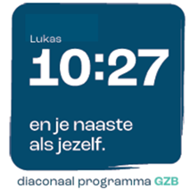
Collecte Project 10:27
D.V. zondag 6 september 2026
Kerkbladbericht

D.V. zondag 6 september | Collecte voor het werelddiaconaat

Zorg voor elkaar en de directe omgeving (Peru)
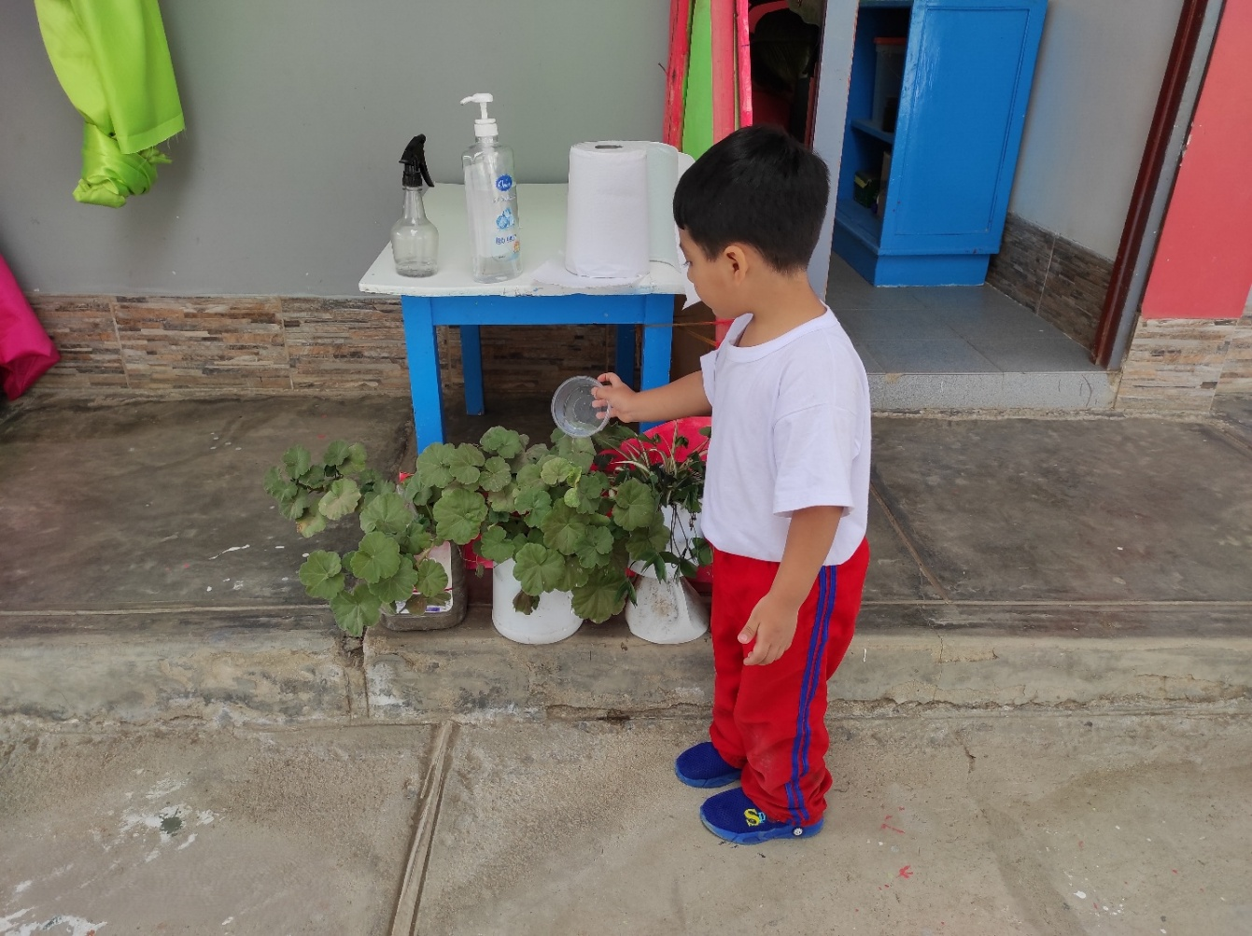
"Zorg voor de schepping is geen extra taak van de kerk, het ís deel van onze roeping. Als wij de aarde verzorgen, weerspiegelen we iets van Gods liefde voor alles wat leeft."

In Peru ondersteunt de GZB samen met de Evangelisch-Presbyteriaanse Kerk (IEPRP) een bijzonder project rond scheppingszorg. Het project helpt gemeenten om vanuit de Bijbel na te denken over hun verantwoordelijkheid voor Gods schepping én deze verantwoordelijkheid praktisch vorm te geven.

Door middel van cursussen en workshops leren voorgangers, jongeren en gemeenteleden wat het betekent om rentmeesters van Gods schepping te zijn. Vervolgens zetten gemeenten zelf kleine projecten op in hun eigen omgeving. Denk aan het aanleggen van moestuinen, recyclinginitiatieven, het opruimen van vervuilde gebieden en het vergroenen van buurten.

Een groep jongeren in Huanta heeft zelfs een eigen initiatief opgezet onder de naam ‘Kawsay’, wat in het Quechua ‘leven’ betekent. Zij geven inmiddels trainingen aan andere gemeenten en helpen zo om het gedachtegoed van scheppingszorg verder te verspreiden.

De initiatiefnemers benadrukken dat zorg voor de schepping geen bijzaak is. Zoals een van de betrokkenen verwoordde: “Zorg voor de schepping is geen extra taak van de kerk, het ís deel van onze roeping. Als wij de aarde verzorgen, weerspiegelen we iets van Gods liefde voor alles wat leeft.”

Zo laat de kerk in Peru zien dat het Evangelie niet alleen klinkt in woorden, maar ook zichtbaar wordt in de zorg voor mensen en hun leefomgeving.

Project 10:27, het diaconale programma van de GZB, ondersteunt de lokale partner in Peru in haar missie om mensen te trainen en te ondersteunen in rentmeesterschap. Wij willen voor dit project dan ook graag een collecte houden en wel op D.V. zondag 6 september.

Doet u ook mee?

Onze collecte helpt mee om de mensen in Peru een hoopvolle toekomst te bieden. Iedere bijdrage – groot of klein – maakt daarbij een enorm verschil.
Geef gul tijdens de collecte of maak een bedrag over op NL63 ABNA 0476 3954 29
t.n.v. Project 10:27 (GZB), o.v.v. PE.1.116 – Zorg voor elkaar en de directe omgeving (Peru).

Kijk voor meer informatie over dit project en alle overige projecten op www.project1027.nl
Project 10:27 - De naam van het diaconale programma van de GZB is ontleend aan Lukas 10 vers 27, waarin we worden opgeroepen God lief te hebben boven alles en de naaste als onszelf.

